Лабораторная работа №46

Оптическая активность. Поляриметрия
Поляков Даниил, 19.Б23-фз
Цель работы: изучение и проверка экспериментально установленных законов Малюса и Био; изучение принципа работы полутеневого поляриметра; изучение явления вращения плоскости поляризации в оптически активных средах (кристаллическом кварце, растворе сахара).

Схемы установок
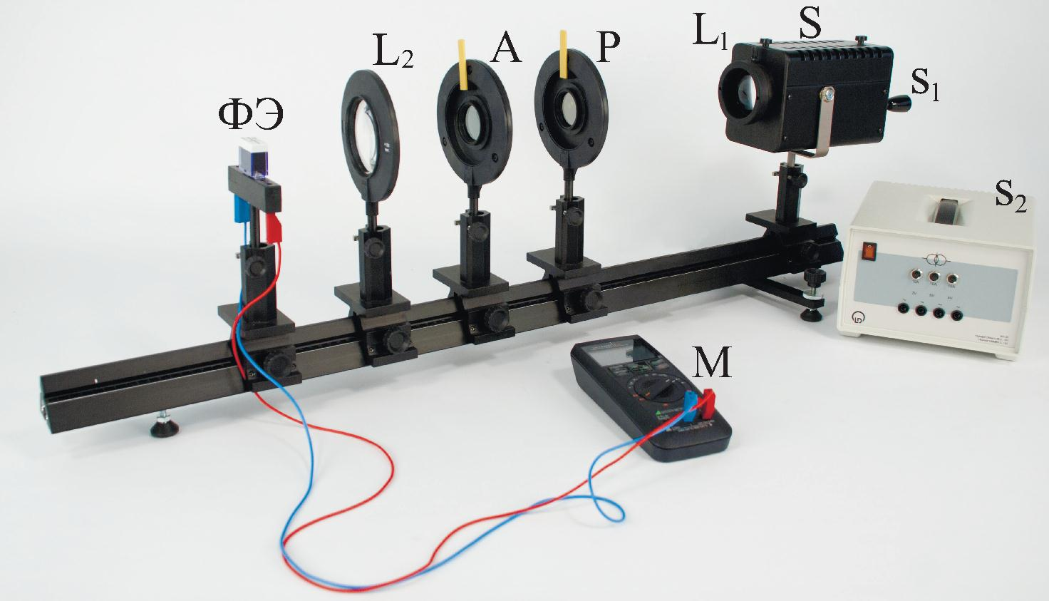Рисунок 1. Экспериментальная установка для проверки закона Малюса
S — галогенная лампа;
S₂ — источник питания лампы;
P — поляризатор;
A — анализатор;
L₂ — собирающая линза;
ФЭ — фотоэлемент;
M — мультиметр.
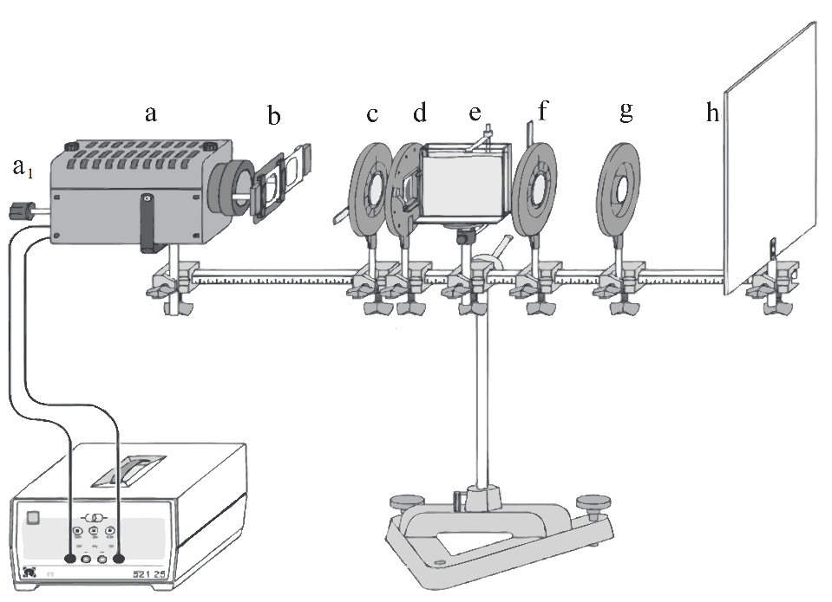Рисунок 2. Схема полутеневого поляриметра
- источник питания лампы;
a — галогенная лампа;
b — светофильтр;
c — поляризатор;
d — полутеневой поляризатор;
e — оптически активное вещество (кварц или раствор сахара);
f — анализатор;
g — собирающая линза;
h — экран.

Расчётные формулы
- Экспериментальный коэффициент пропускания анализатора:
I — фототок;
I₀ — максимальный фототок.
- Теоретический коэффициент пропускания анализатора (закон Малюса):
φ — угол анализатора;
φ₀ — исходный угол поляризации света.
- Экспериментальный угол поворота плоскости поляризации оптически активным веществом:
φ — угол анализатора, при котором наблюдается равенство яркости полей сравнения с оптически активным веществом;
φ₀ — угол анализатора, при котором наблюдается равенство яркости полей сравнения без оптически активного вещества.
- Экспериментальное отношение углов поворота двумя одинаковыми оптически активными веществами разной толщины:
φ′₁ — угол поворота первым веществом;
φ′₂ — угол поворота вторым веществом.
- Теоретическое отношение углов поворота двумя одинаковыми оптически активными веществами разной толщины:
d₁ — толщина первого вещества;
d₂ — толщина второго вещества.
Знак «+», если направления вращения веществ совпадают; «−», если отличаются.
- Теоретический угол поворота плоскости поляризации оптически активным раствором (закон Био):
[α] — удельное вращение раствора;
d — толщина раствора;
C — концентрация раствора.

- Формулы для вычисления погрешностей:
  - Абсолютная погрешность прямых измерений:
n — количество измерений;
t — коэффициент Стьюдента;
∆_{x, сист} — систематическая погрешность.
  - Абсолютная погрешность косвенных измерений:

Порядок измерений
Примечание: угол поворота будем считать положительным, если при наблюдении навстречу световому пучку поворот анализатора происходит по часовой стрелке, и отрицательным, если против часовой стрелки.
- Устанавливаем на оптическую ось лампы поляризатор, анализатор, собирающую линзу и фотоэлемент. Включаем лампу. Устанавливаем угол поворота поляризатора на 0, а угол поворота анализатора подбираем таким, при котором наблюдается максимум фототока через мультиметр (и, соответственно, максимум интенсивности на фотоэлементе). Вращая анализатор в диапазоне от −90 до 90° относительно положения максимума φ₀, измеряем зависимость фототока I от угла анализатора φ. Выполняем две такие серии измерений.
- Убираем фотоэлемент с установки. Устанавливаем полутеневой поляризатор между поляризатором и анализатором. Поворачивая анализатор, подбираем угол φ₀, при котором наблюдается равенство яркости полей сравнения на экране вблизи полного затемнения. Выполняем измерение этого угла 10 раз.
- Между полутеневым поляризатором и анализатором устанавливаем левовращающий кварц толщиной d = 1.5 мм. Между лампой и поляризатором устанавливаем зелёный светофильтр. Поворачивая анализатор против часовой стрелки из нулевого отсчёта φ₀, уравниваем яркость полей сравнения и снимаем соответствующий угол анализатора φ_{з}. Выполняем измерение 10 раз. Проделываем эти же измерения для жёлтого (φ_{ж}) и красного (φ_{кр}) светофильтров. Затем вместо левовращающего устанавливаем правовращающий кварц толщиной d = 2.4 мм. Поворачивая анализатор по часовой стрелке из нулевого отсчёта φ₀, уравниваем яркость полей сравнения и измеряем соответствующий угол анализатора. Выполняем эти измерения по 10 раз для зелёного (φ_{з}), жёлтого (φ_{ж}) и красного (φ_{кр}) светофильтров.
- Между полутеневым поляризатором и анализатором устанавливаем кювету с раствором сахара с известной концентрацией C. Повторяем измерения, описанные в предыдущем пункте. Поворачиваем кювету в другом направлении, тем самым изменив толщину раствора d вдоль хода луча. Выполняем аналогичные измерения. Затем повторяем эти же измерения для раствора сахара другой концентрации C. В конце линейкой измеряем внутреннюю толщину d между стенками кюветы в обоих направлениях.

Результаты
Примечание: построение графиков и аппроксимация зависимостей выполнены с помощью ПО MATLAB. Погрешности прямых измерений и коэффициентов аппроксимации рассчитаны с доверительной вероятностью P = 95%.
Приборную погрешность анализатора примем равной половине цены деления:
∆_{φ} = 1°

Проверка закона Малюса
Максимальный фототок, полученный усреднением двух измерений:
I₀ = 16.05 мА
Угол анализатора, соответствующий максимальному фототоку:
φ₀ = −10 ± 1 °
Таблица 1.
Зависимость коэффициента пропускания анализатора от его угла
φ, ° | I, мА |  | f_{эксп} | f_{теор}
−100 | 1.0 | 1.0 | 0.06 | 0.00
−90 | 1.5 | 1.5 | 0.09 | 0.03
−80 | 2.8 | 2.8 | 0.17 | 0.12
−70 | 4.8 | 4.9 | 0.30 | 0.25
−60 | 7.3 | 7.4 | 0.46 | 0.41
−50 | 9.9 | 9.9 | 0.62 | 0.59
−40 | 12.3 | 12.3 | 0.77 | 0.75
−30 | 14.4 | 14.3 | 0.89 | 0.88
−20 | 15.6 | 15.6 | 0.97 | 0.97
−10 | 16.1 | 16.0 | 1.00 | 1.00
0 | 15.5 | 15.6 | 0.97 | 0.97
10 | 14.2 | 14.3 | 0.89 | 0.88
20 | 12.2 | 12.2 | 0.76 | 0.75
30 | 9.8 | 9.8 | 0.61 | 0.59
40 | 7.1 | 7.2 | 0.45 | 0.41
50 | 4.8 | 4.7 | 0.30 | 0.25
60 | 2.7 | 2.7 | 0.17 | 0.12
70 | 1.4 | 1.4 | 0.09 | 0.03
80 | 1.0 | 1.0 | 0.06 | 0.00
При расчёте экспериментальных коэффициентов пропускания использовались усреднённые по двум измерениям значения фототока.
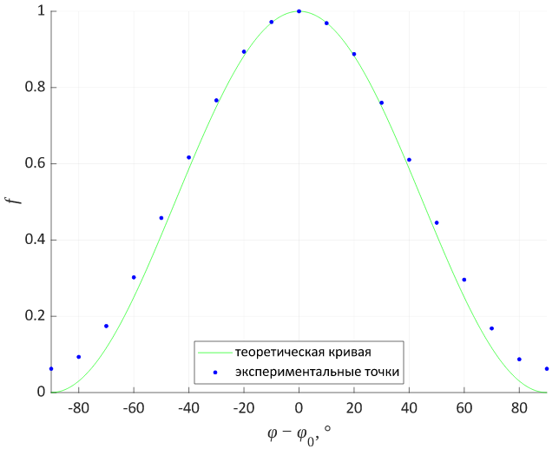График 1. Зависимость коэффициента пропускания от угла между плоскостями поляризации света и анализатора
Теоретическая и экспериментальная зависимости совпали по форме, но с увеличением модуля разности углов φ − φ₀ увеличивается отклонение экспериментальных точек от теоретической кривой. Это в первую очередь связано с неидеальностью анализатора и поляризатора. Даже при разности углов в 90° анализатор пропускает некоторое количество света.

Экспериментальное изучение принципа работы полутеневого поляриметра
Таблица 2. Нулевой отсчёт анализатора
№ | φ₀, °
1 | 72
2 | 72
3 | 72
4 | 72
5 | 72
6 | 72
7 | 72
8 | 72
9 | 72
10 | 72
Среднее | 72
∆ | 1

Определение угла поворота плоскости поляризации для разных сортов кварца
Таблица 3. Угол анализатора после прохождения отфильтрованного света через кристалл кварца
№ | Левовращающий кварц  d = 1.5 мм |  |  | Правовращающий кварц  d = 2.4 мм
№ | φ_{з}, ° | φ_{ж}, ° | φ_{кр}, ° | φ_{з}, ° | φ_{ж}, ° | φ_{кр}, °
1 | 30 | 40 | 44 | 138 | 126 | 116
2 | 30 | 40 | 44 | 138 | 126 | 118
3 | 30 | 38 | 44 | 140 | 126 | 118
4 | 30 | 38 | 44 | 140 | 126 | 118
5 | 30 | 40 | 44 | 138 | 126 | 118
6 | 30 | 40 | 44 | 140 | 126 | 118
7 | 30 | 38 | 44 | 140 | 126 | 118
8 | 30 | 38 | 44 | 138 | 126 | 116
9 | 30 | 38 | 44 | 138 | 126 | 118
10 | 30 | 40 | 44 | 140 | 126 | 118
Среднее | 30.0 | 39.0 | 44.0 | 139.0 | 126.0 | 117.6
∆ | 1.0 | 1.3 | 1.0 | 1.3 | 1.0 | 1.2

Таблица 4. Углы поворота плоскости поляризации отфильтрованного света кристаллами кварца и их отношение
Фильтр | φ′_{л}, ° | φ′_{пр}, ° | K_{эксп} | K_{теор}
зелёный | −42.0 ± 1.4 | 67 ± 2 | −1.60 ± 0.07 | −1.60
жёлтый | −33 ± 2 | 54.0 ± 1.4 | −1.64 ± 0.09 | −1.60
красный | −28.0 ± 1.4 | 46 ± 2 | −1.63 ± 0.10 | −1.60
Для всех фильтров экспериментальные значения K совпали с теоретическим в пределах погрешностей.

Определение угла поворота плоскости поляризации и удельного вращения для двух растворов сахара
Таблица 5. Угол анализатора после прохождения отфильтрованного света через раствор сахара
№ | C = 0.61 ± 0.02 г/мл |  |  |  |  |  | C = 0.38 ± 0.01 г/мл
№ | d = 8.0 ± 0.1 см |  |  | d = 2.5 ± 0.1 см |  |  | d = 8.0 ± 0.1 см |  |  | d = 2.5 ± 0.1 см
№ | φ_{з}, ° | φ_{ж}, ° | φ_{кр}, ° | φ_{з}, ° | φ_{ж}, ° | φ_{кр}, ° | φ_{з}, ° | φ_{ж}, ° | φ_{кр}, ° | φ_{з}, ° | φ_{ж}, ° | φ_{кр}, °
1 | 114 | 106 | 100 | 86 | 82 | 80 | 98 | 92 | 90 | 80 | 78 | 78
2 | 114 | 106 | 100 | 84 | 82 | 80 | 98 | 92 | 90 | 80 | 78 | 78
3 | 114 | 106 | 100 | 86 | 82 | 80 | 98 | 92 | 90 | 80 | 78 | 78
4 | 114 | 106 | 100 | 86 | 82 | 80 | 98 | 92 | 90 | 80 | 78 | 78
5 | 114 | 106 | 100 | 84 | 82 | 80 | 98 | 92 | 88 | 80 | 78 | 78
6 | 114 | 106 | 100 | 86 | 82 | 80 | 98 | 92 | 90 | 80 | 78 | 78
7 | 114 | 106 | 100 | 86 | 82 | 82 | 98 | 92 | 88 | 80 | 78 | 78
8 | 114 | 106 | 100 | 84 | 82 | 80 | 98 | 92 | 90 | 80 | 78 | 78
9 | 114 | 106 | 100 | 84 | 82 | 80 | 98 | 92 | 88 | 80 | 78 | 78
10 | 114 | 106 | 100 | 84 | 82 | 80 | 98 | 92 | 90 | 80 | 78 | 78
Среднее | 114.0 | 106.0 | 100.0 | 85.0 | 82.0 | 80.2 | 98.0 | 92.0 | 89.4 | 80.0 | 78.0 | 78.0
∆ | 1.0 | 1.0 | 1.0 | 1.3 | 1.0 | 1.1 | 1.0 | 1.0 | 1.2 | 1.0 | 1.0 | 1.0
Таблица 6. Углы поворота плоскости поляризации отфильтрованного света растворами сахара и их отношение
Фильтр | C = 0.61 ± 0.02 г/мл |  |  | C = 0.38 ± 0.01 г/мл |  |  | K_{теор}
Фильтр | φ′₁, ° | φ′₂, ° | K_{эксп} | φ′₁, ° | φ′₂, ° | K_{эксп} | K_{теор}
зелёный | 42.0 ± 1.4 | 13 ± 2 | 3.2 ± 0.4 | 26.0 ± 1.4 | 8.0 ± 1.4 | 3.2 ± 0.6 | −3.20  ± 0.13
жёлтый | 34.0 ± 1.4 | 10.0 ± 1.4 | 3.4 ± 0.5 | 20.0 ± 1.4 | 6.0 ± 1.4 | 3.3 ± 0.8 | −3.20  ± 0.13
красный | 28.0 ± 1.4 | 8.2 ± 1.5 | 3.4 ± 0.6 | 17 ± 2 | 6.0 ± 1.4 | 2.9 ± 0.7 | −3.20  ± 0.13

Все экспериментальные значения K, кроме одного, совпали с теоретическим в пределах погрешностей.
Построим графики зависимостей φ′(d⋅C) для разных фильтров и аппроксимируем их линейной функцией. Значения удельного вращения [α] являются коэффициентами наклона аппроксимирующих прямых.
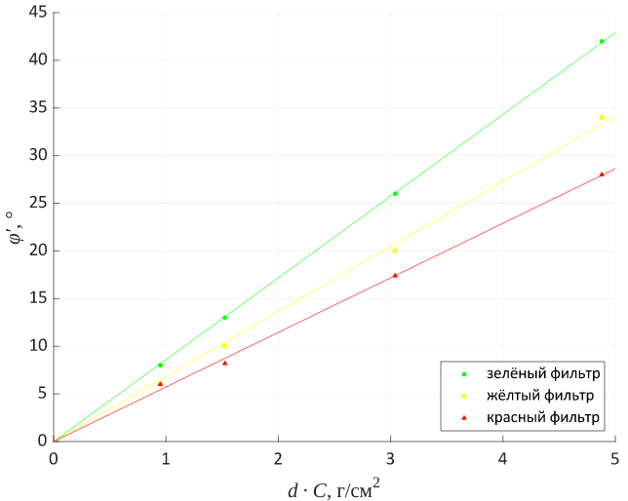График 2.
Зависимость угла поворота плоскости поляризации от произведения толщины и концентрации раствора сахара для разных фильтров
Экспериментальные точки хорошо аппроксимируются прямыми.
Находим удельное вращение раствора сахара для каждого из фильтров:
[α]_{з} = 8.58 ± 0.07 °⋅см²⋅г⁻¹ | [α]_{ж} = 6.8 ± 0.4 °⋅см²⋅г⁻¹ | [α]_{кр} = 5.7 ± 0.2 °⋅см²⋅г⁻¹

Выводы
- исследованы явления поляризации и поворота плоскости поляризации светового пучка;
- успешно проведена экспериментальная проверка справедливости законов Малюса и Био;
- получены навыки экспериментальной работы с полутеневым поляриметром;
- определены углы поворота плоскости поляризации кристаллами кварца и растворами сахара для света различной длины;
- найдено удельное вращение раствора сахара для света различной длины.

